《可编程数字逻辑电路设计》
课程实验报告
（2025-2026学年第2学期）

专 业： 电子信息工程
班 级： 电子信息工程2302班
学 号： 20232B1123
姓 名： 曾俊超
报告时间： 2025年4月9日

智能科学与工程学院

实验名称 | 实验二 流水灯设计
实验日期 | 2025年4月9日 | 实验成绩

【实验内容】
基于XC7A100TFGG484-2 FPGA芯片实现LED流水灯效果，LED每间隔500ms切换。

【实验目的】
- 熟悉VIVADO开发环境，能够使用Verilog HDL语言进行组合逻辑电路和时序逻辑电路的设计，熟练语句语法。
- 掌握移位操作
- 学会分配约束引脚

【实验器材、设备和平台】
VIVADO开发环境。

【实验注意事项】
注意软件使用方法，确保软件安装能够正常运行。

【实验原理】
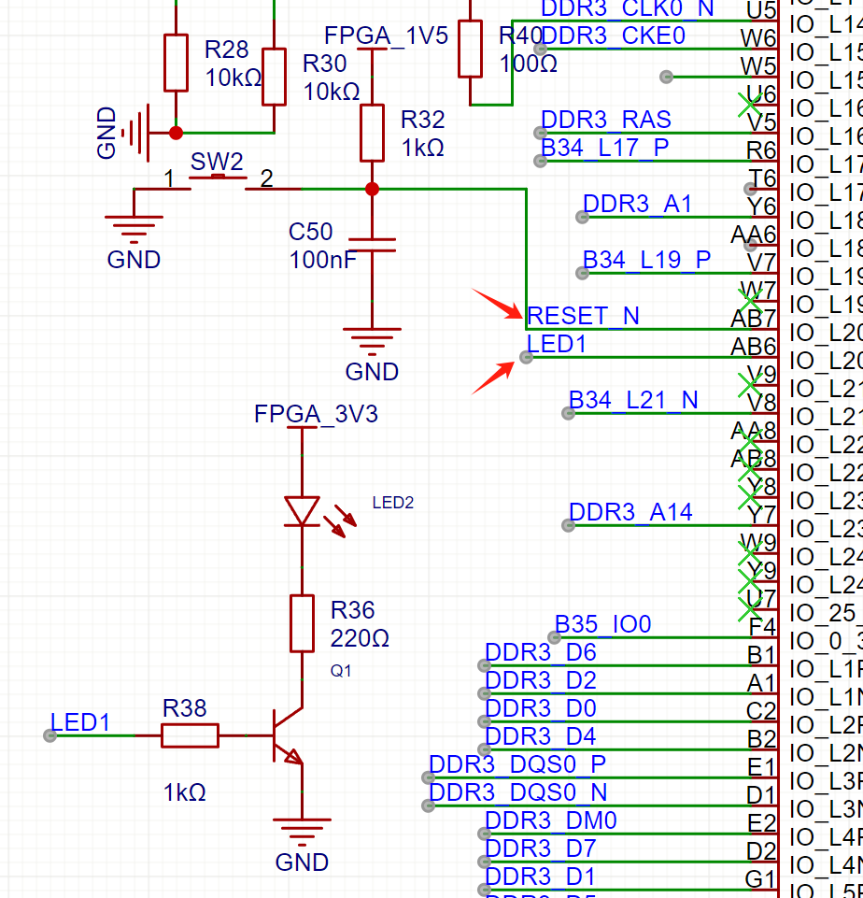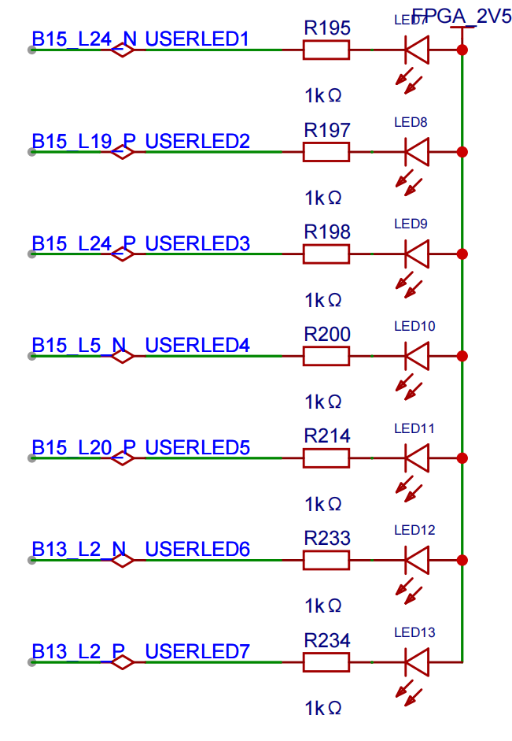
LED控制引脚输出低电平，指示灯亮，LED控制引脚输出高电平，指示灯灭。
时钟25MHZ，引脚V4，电平LVCMOS15。
复位，低电平有效，引脚AB7，电平LVCMOS15。
LED1灯，引脚M16，电平LVCMOS25
LED2灯，引脚K13，电平LVCMOS25
LED3灯，引脚M15，电平LVCMOS25
LED4灯，引脚H15，电平LVCMOS25

【实验步骤】
第一步：建立工程项目文件夹
答：已完成
第二步：建立工程，源文件代码；
答：已完成
第三步：编写测试代码，搭建测试平台；
答：已完成
第四步：分析与综合，查看综合电路，检查语法错误
答：已完成
第六步：仿真分析
答：已完成

【实验记录与结果分析】
设计源代码
run_led.v(先写文件名称，再写代码，括号里面的需要删掉)
module run_led#
(
parameter T_INR_CNT_SET = 32'd25_000_000, //分频时钟计数，初始时钟过快，人眼观察会导致LED常亮
parameter DELAY_TIME = 32'd500
) //设置分频系数，降低流水灯的变化速度
( //该参数可以由上层调用时修改
input I_sysclk, //系统时钟信号
input I_rstn, //全局复位
output [3:0] O_led //LED灯输出
);

localparam CAL_FREQ_VALUE = T_INR_CNT_SET/1000*DELAY_TIME - 1;

reg [3:0] led_r; //设置一个LED的寄存器，用来存储LED信号状态
reg [31:0] t_cnt;

always @(posedge I_sysclk or negedge I_rstn)begin
if(I_rstn == 1'b0) //系统复位
t_cnt <= 0;
else
if(t_cnt == CAL_FREQ_VALUE) //计数t_cnt达到目标时清零
t_cnt <= 0;
else
t_cnt <= t_cnt + 1'b1; //否则计数+1
end

always @(posedge I_sysclk or negedge I_rstn)begin //系统时钟的上升沿触发以及复位的下降沿触发
if(I_rstn == 1'b0)
led_r <= 4'b0111; //设置LED寄存器的初始状态，0表示灯亮，1表示灯灭
else
if( t_cnt == 0) //当计数器计数达到预定值被清零时
led_r <= {led_r[0],led_r[3:1]}; //LED寄存器将最低为左移至最高位，通过{}来完成数据的拼接
end

/*
led 0111
1011
1101
1110
*/

assign O_led = led_r; //将寄存器内信号输出

endmodule
run_led_tb.v
`timescale 1ns / 1ps

module run_led_tb();

reg sysclk, rstn; //时钟信号以及复位信号
wire [3:0] led; //仿真的LED信号

initial begin
sysclk = 1'b0; //时钟信号的寄存器设置初值
rstn = 1'b0; //复位信号的寄存器设置初值
#100 //延时100个时间单位
rstn = 1'b1; //复位恢复高电平，模拟复位完成
end

always #20 sysclk = ~sysclk; //每过20个时钟周期，模拟的系统时钟信号进行一次翻转

run_led#
(
.T_INR_CNT_SET (32'd25_000_000), //分频时钟计数，初始时钟过快，人眼观察会导致LED常亮
.DELAY_TIME (32'd500)
)
run_led_inst(
.I_sysclk(sysclk), //例化时钟接口
.I_rstn(rstn), //例化复位接口
.O_led(led) //例化led接口
);

endmodule

仿真源代码
pin
#系统时钟周期约束
create_clock -period 40.000 -name sysclk [get_ports I_sysclk]

set_property PACKAGE_PIN V4 [get_ports I_sysclk]
set_property IOSTANDARD LVCMOS15 [get_ports I_sysclk]
set_property PACKAGE_PIN AB7 [get_ports I_rstn]
set_property IOSTANDARD LVCMOS15 [get_ports I_rstn]
set_property PULLUP true [get_ports I_rstn]
#绑定 led 输出管脚到 FPGA IO 上
set_property PACKAGE_PIN M16 [get_ports {O_led[3]}]
set_property PACKAGE_PIN K13 [get_ports {O_led[2]}]
set_property PACKAGE_PIN M15 [get_ports {O_led[1]}]
set_property PACKAGE_PIN H15 [get_ports {O_led[0]}]

set_property IOSTANDARD LVCMOS25 [get_ports {O_led[*]}]
#bit compress
set_property CFGBVS VCCO [current_design]
set_property CONFIG_VOLTAGE 3.3 [current_design]
set_property BITSTREAM.GENERAL.COMPRESS true [current_design]
set_property BITSTREAM.CONFIG.CONFIGRATE 50 [current_design]
set_property BITSTREAM.CONFIG.SPI_BUSWIDTH 4 [current_design]
set_property BITSTREAM.CONFIG.SPI_FALL_EDGE Yes [current_design]
综合电路：如图所示
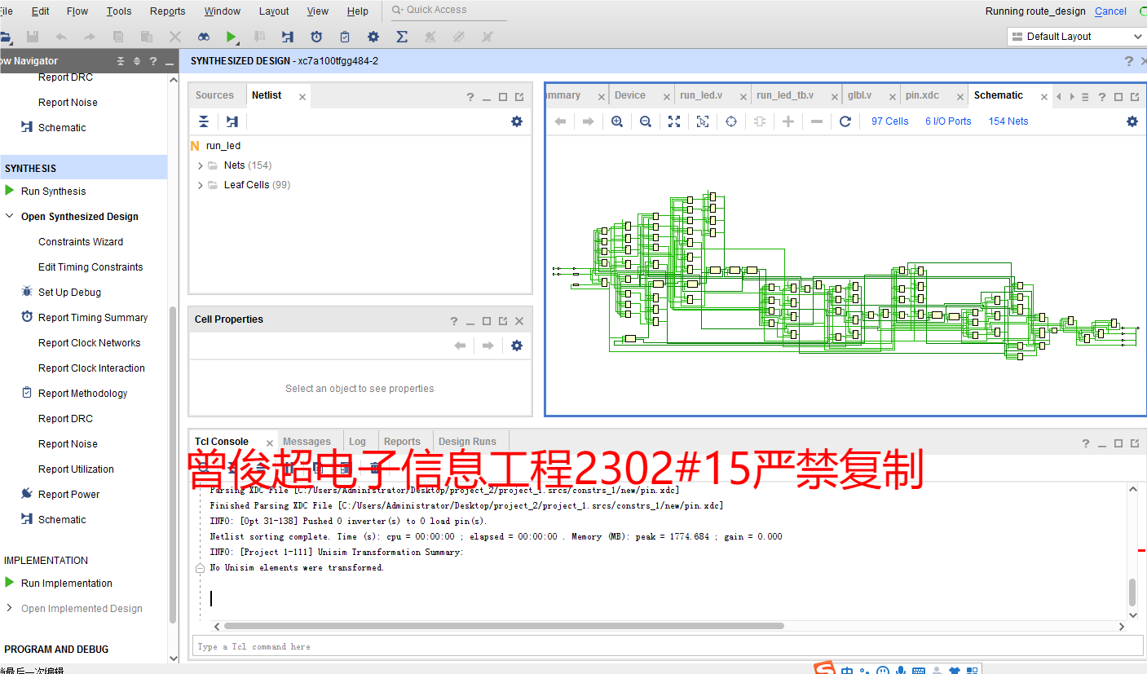
仿真结果：通过计数器将系统时钟（25MHz）分频得到所需的500ms延时
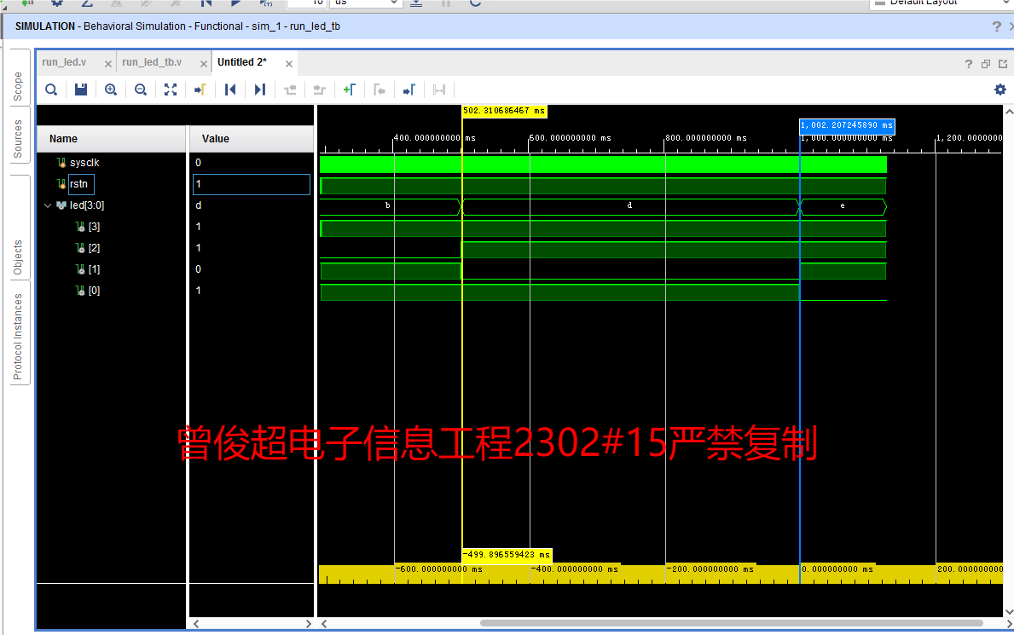
实验结果：通过 {led_r[0], led_r[3:1]} 实现了循环左移功能，理解了位拼接操作符 {} 的用法

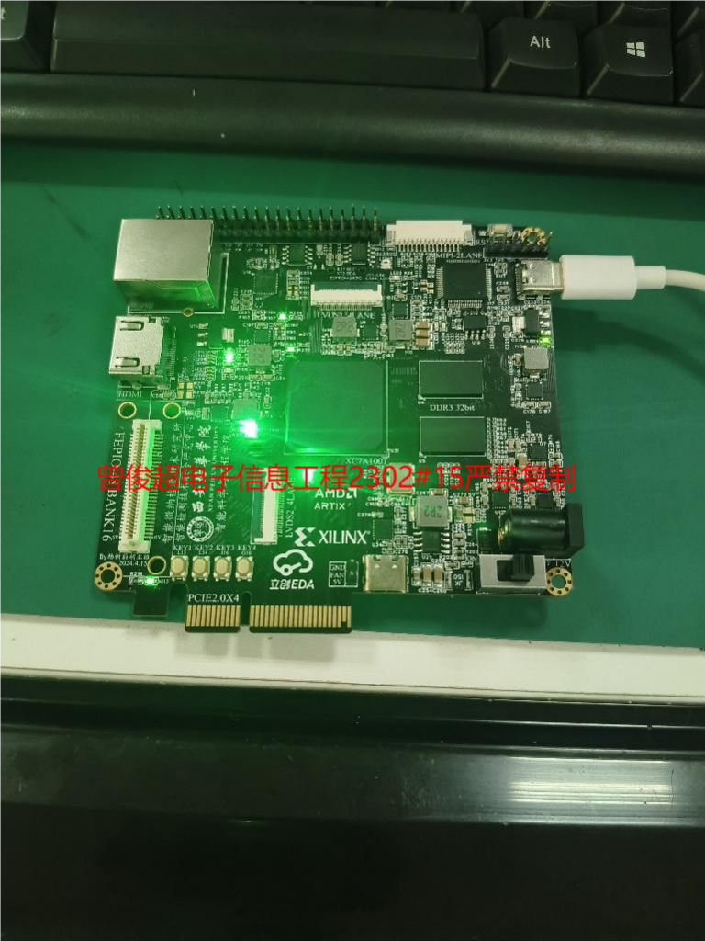

【实验小结】
一、实验完成情况
本次实验成功完成了基于 XC7A100TFGG484-2 FPGA 芯片的流水灯设计，实现了LED每间隔 500ms 自动切换的流水灯效果。实验涵盖了从工程建立、代码编写、仿真验证到硬件实现的完整FPGA开发流程。
二、核心知识点掌握
知识点 | 掌握情况
Vivado开发环境 | 熟悉了工程创建、源文件添加、综合、实现及比特流生成的完整流程
Verilog HDL语法 | 掌握了参数化设计（parameter）、局部参数（localparam）、时序逻辑（always块）及连续赋值（assign）的使用
移位操作 | 通过 {led_r[0], led_r[3:1]} 实现了循环左移功能，理解了位拼接操作符 {} 的用法
分频计数器设计 | 理解了如何通过计数器将系统时钟（25MHz）分频得到所需的500ms延时
引脚约束（XDC） | 学会了使用 set_property 命令绑定时钟、复位及LED引脚，并设置电平标准
三、关键设计分析
1. 分频原理
- 系统时钟：25MHz（周期40ns）
- 目标延时：500ms
- 计算公式：CAL_FREQ_VALUE = 25_000_000 / 1000 × 500 - 1 = 12_499_999
- 实际分频系数：每12,500,000个时钟周期（即500ms）切换一次LED状态
2. 流水灯逻辑
- 初始状态：4'b0111（LED1亮，其余灭）
- 移位规律：最低位循环左移至最高位，形成单向流水效果
- 状态序列：0111 → 1011 → 1101 → 1110 → 0111...
四、扩展
- 如果要实现led流水反向流动，把代码修改为led-r【2：0】，led【3】，修改移位拼接，
- 原本：0111-1011-1101-1110-0111
- 修改后：0111-1110-1101-0111

